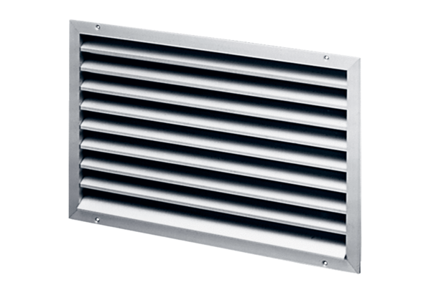Grille extérieure LAP 50Unité de conditionnement : 1 pièceGamme: D
Numéro de référence : 0151.0312Fabricant : MAICO

